FAX 055-237-3216 山梨県中小企業労務改善団体連合会 事務局 行
11/28 働き方改革セミナー
参加申込書
必要事項をご記入のうえ、FAXでお申し込みください。
2018年 月 日
企業名・団体名
参加者
（役職/氏名）
ご記入いただきました情報は、当該セミナーにのみ利用いたします。
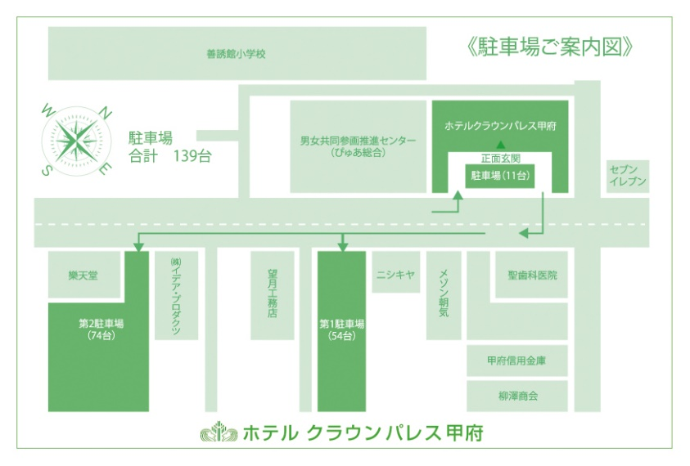
2018年11月22日(木)までにお申し込みください。
【お問合せ先】
山梨県中小企業労務改善団体連合会
（中小企業団体中央会 労働対策課）
TEL 055-237-3215

